**HU - REGISTRO DE USUARIO**

| **HISTORIA DE USUARIO** | **AREA:** Sistemas |
| --- | --- |
| **CÓDIGO/NÚMERO:** ACD- H03 | **NOMBRE HISTORIA:** REGISTRO |
| **CLIENTE/USUARIO:** Administrador | **RESPONSABLE DEL DESARROLLO:** Team Developer |
| **PRIORIDAD EN NEGOCIO:** Alta | **ITERACIÓN:** 1 |
| **RIESGO EN DESARROLLO:** Alta | **PUNTOS ESTIMADOS:** |
|  | **PUNTOS REALES:** |
| **DESCRIPCIÓN:**  **Como** usuario **quiero** poder registrarme en el sistema **para** poder gestionar la carta. | |
| **CRITERIOS DE ACEPTACIÓN:**   1. Autentificador usando como parámetro el DNI | |

MODELADO DEL PROCESO

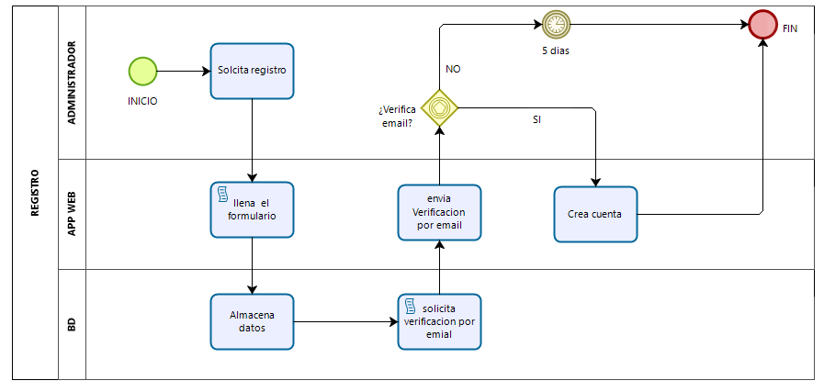

DESCRIPCIÓN DEL PROCESO

El usuario del tipo “administrador” podrá registrarse en el sistema siempre que pueda autentificar sus datos mediante un correo electrónico válido.